**API Программная документация**

**API описано отдельным файлом и содержит в себе следующие методы:**

**API.attributor()** – Принимает параметры:

attribute – атрибут, например “total_amount”

claster – номер кластера, от 0 до 2

df – pandas.DataFrame(),этот атрибут константный и должен всегда принимать заранее подготовленный набор данных (он находится в той же папке, что и API)

Метод возвращает сильно измененную версию набора данных, рекомендуется назвать ее y

**API.modelfitter()** – Принимает параметры:

y – Тот самый датафрейм после обработки первым методом

steps – количество дней на которое будет построен график

date – дата на которую нужно вывести предсказание

mod – модель, которая будет строить предсказание на основе остальных данных, модель тоже прилагается к API и находится в папке models

**Необходимые библиотеки для работы с API**

Для работы нужно будет установить следующие библиотеки:

Pandas и matplotlib

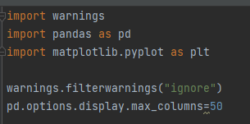

**Принцип работы API**

**API.attributor()** когда получает набор данных, кластер и атрибут начинает обработку сета.

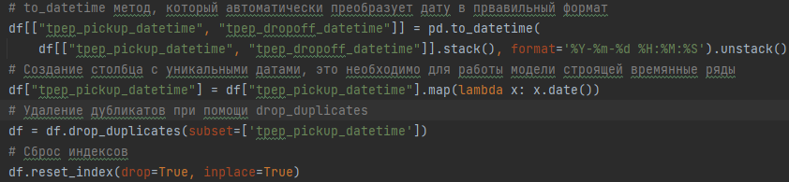

Первое, что происходит – обработка атрибутов с датой, они в свою очередь становятся индексами к атрибуту, который был отфильтрован по кластеру.

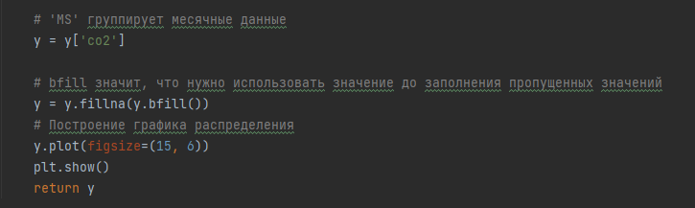

Затем идет проверка на пропущенные месяца и дни недели, если таковые проявляются, то автогенератор заполняет их, а пропуски заменяет на 0, это позволяет алгоритму не крашится в будущем.

Затем работает метод

**API.modelfitter()** , после того как он принял параметры и обработанный y он строит динамическую регрессионную модель и вычисляет среднюю квадратичную ошибку для модели.

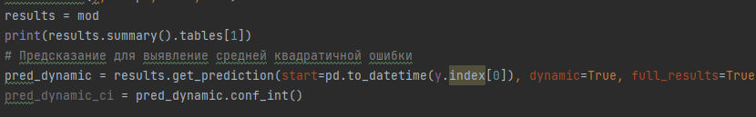

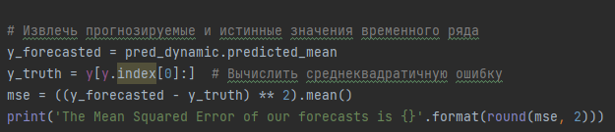

Затем следует предсказание по выбранной дате, по такой же динамической модели.

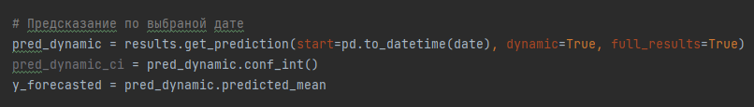

И в конце, когда данные получены он возвращает список в котором находятся метки для построения графика регрессионной модели и само предсказание по выбранной дате.

